ПОЛОЖЕНИЕ

О ГЕРБЕ КАВАЛЕРОВСКОГО МУНИЦИПАЛЬНОГО РАЙОНА

Настоящим положением устанавливается герб Кавалеровского муниципального района, его описание и порядок официального использования.

1. Общие положения

1.1. Герб Кавалеровского муниципального района составлен по правилам и соответствующим традициям геральдики, и отражает исторические, культурные, социально-экономические, национальные и иные местные традиции.
1.2. Рисунки герба Кавалеровского муниципального района в многоцветном, одноцветном и одноцветном, с использованием условной штриховки для обозначения цветов вариантах помещены в приложениях 1-9 к настоящему Положению.
1.3. Положение о гербе и рисунки герба Кавалеровского муниципального района в многоцветном, одноцветном и одноцветном, с использованием условной штриховки для обозначения цветов вариантах, хранятся в администрации Кавалеровского муниципального района и Думе Кавалеровского муниципального района и доступны для ознакомления всем заинтересованным лицам.

2. Статус герба Кавалеровского муниципального района

2.1. Герб Кавалеровского муниципального района является официальным символом Кавалеровского муниципального района.
2.2. Герб Кавалеровского муниципального района подлежит внесению в Государственный геральдический регистр Российской Федерации.
3. Геральдическое описание и обоснование символики герба
Кавалеровского муниципального района

3.1. Геральдическое описание герба Кавалеровского муниципального района гласит:
«В опрокинуто-вилообразно разделенном червлено-зелено-лазоревом поле вверху – кавалерский (уширенный с медальоном) крест, внизу - кристаллы в друзе; все фигуры серебряные».
3.2. Герб Кавалеровского муниципального района может воспроизводиться в двух равно допустимых версиях:
- без вольной части;
- с вольной частью – четырехугольником, примыкающим к верхнему правому* углу герба Кавалеровского муниципального района с воспроизведенными в нем фигурами герба Приморского края**.
3.3. Герб Кавалеровского муниципального района в соответствии с Методическими рекомендациями по разработке и использованию официальных символов муниципальных образований (Раздел 2, Глава VIII, п.п. 45-46), утвержденными геральдическим Советом при Президенте Российской Федерации 28.06.2006 года может воспроизводиться со статусной короной установленного образца.
3.4. Обоснование символики герба Кавалеровского муниципального района.
Герб языком символов и аллегорий отражает исторические, культурные и природные особенности Кавалеровского муниципального района. Центр района – поселок Кавалерово был основан в 1910 году Пополитовым Федором Дмитриевичем, Георгиевским кавалером участником Русско-Японской войны. Именно в честь его статуса и был назван поселок, а затем и район, название которого отражено в гербе изображением кавалерского креста, что делает герб гласным.
Георгиевский крест - символ воинской доблести, мужества и героизма, отображен в главе щита на границе рассечения щита, объединяя два поля герба.
Кавалеровский район славится богатством своих недр, представленным почти всей таблицей минералов. Отображенная серебром в оконечности щита, в скошенной части на голубом фоне, кристаллическая друза подчеркивает горно-геологические возможности территории района.
Голубой цвет нижней части также символизирует Японское море, которое омывает район с востока.
Серебро – символ чистоты, совершенства, мира и взаимопонимания.
Красный цвет – символ храбрости, силы, труда, красоты и праздника.
Зеленый цвет – символ надежды, радости, изобилия.
Голубой цвет – символ чести, благородства, духовности и возвышенных устремлений.
3.5. Авторская группа:
идея герба: Юрий Бадулин (Кавалерово), Константин Моченов (Химки);
художник и компьютерный дизайн: Оксана Афанасьева (Москва);
обоснование символики: Юрий Бадулин (Кавалерово), Кирилл Переходенко (Конаково).

4. Порядок воспроизведения герба Кавалеровского муниципального района

4.1. Воспроизведение герба Кавалеровского муниципального района, независимо от его размеров и техники исполнения, должно точно соответствовать геральдическому описанию, приведенному в п.3.1. статьи 3 настоящего Положения. Воспроизведение герба Кавалеровского муниципального района допускается в многоцветном, одноцветном, и одноцветном, с использованием условной штриховки для обозначения цветов, вариантах.
Ответственность за искажение рисунка герба, или изменение композиции или цветов, выходящее за пределы геральдически допустимого, несет исполнитель допущенных искажений.

5. Порядок официального использования герба
Кавалеровского муниципального района

5.1. Герб Кавалеровского муниципального района может помещается:
- на фасадах зданий органов местного самоуправления; предприятий, учреждений и организаций, находящихся в муниципальной собственности;
- в залах заседаний органов местного самоуправления, рабочих кабинетах выборных должностных лиц местного самоуправления; предприятий, учреждений и организаций, находящихся в муниципальной собственности;
- на указателях при въезде на территорию Кавалеровского муниципального района;
5.2. Герб Кавалеровского муниципального района может помещается на бланках:
- Думы Кавалеровского муниципального района и иных органов местного самоуправления;
- главы Кавалеровского муниципального района, иных выборных должностных лиц местного самоуправления;
- руководителей предприятий, учреждений и организаций, находящихся в муниципальной собственности;
- муниципальных актов органов местного самоуправления и должностных лиц местного самоуправления;
- на официальных изданиях органов местного самоуправления, предприятий, учреждений и организаций, находящихся в муниципальной собственности.
5.3. Герб Кавалеровского муниципального района может воспроизводиться на удостоверениях депутатов Думы Кавалеровского муниципального района, главы Кавалеровского муниципального района, лиц, осуществляющих службу на должностях в органах местного самоуправления, муниципальных служащих; членов иных органов местного самоуправления Кавалеровского муниципального района; служащих (работников) предприятий, учреждений и организаций, находящихся в муниципальной собственности;
Герб Кавалеровского муниципального района помещается на печатях органов местного самоуправления; отраслевых (функциональных) и территориальных органов с правами юридического лица; предприятий, учреждений и организаций, находящихся в муниципальной собственности.
5.4. Герб Кавалеровского муниципального района может помещаться на:
- отличительных знаках, наградах главы Кавалеровского муниципального района;
- отличительных знаках, наградах Думы Кавалеровского муниципального района;
- на транспортных средствах, находящихся в муниципальной собственности.
Допускается размещение герба Кавалеровского муниципального района на:
- изданиях печатных средств массовой информации, краеведческих изданиях Кавалеровского муниципального района;
- грамотах, приглашениях, визитных карточках должностных лиц органов местного самоуправления; а также использование его в качестве геральдической основы для изготовления знаков, эмблем, иной символики, оформления зрелищных мероприятий;
- авто- и железнодорожных вокзалах и станциях;
- стеллах при въезде на территорию Кавалеровского муниципального района.
5.5. При одновременном размещении гербов Кавалеровского муниципального района и Приморского края, герб Кавалеровского муниципального района располагается правее герба Приморского края (если стоять к ним лицом).
При одновременном размещении Государственного герба Российской Федерации и герба Кавалеровского муниципального района, Государственный герб Российской Федерации располагается слева (если стоять к ним лицом).
При одновременном размещении чётного числа гербов (но более двух), Государственный герб Российской Федерации располагается левее центра (если стоять к ним лицом). Справа от Государственного герба Российской Федерации располагается герб Приморского края, слева от Государственного герба Российской Федерации располагается герб Кавалеровского муниципального района; справа от герба Приморского края располагается герб иного муниципального образования, общественного объединения, либо предприятия, учреждения или организации.
5.6. При одновременном размещении Государственного герба Российской Федерации, гербов Приморского края и Кавалеровского муниципального района, Государственный герб Российской Федерации располагается в центре. Слева от Государственного герба Российской Федерации располагается герб Приморского края, справа от Государственного герба Российской Федерации располагается герб Кавалеровского муниципального района (если стоять к ним лицом).
При одновременном размещении нечётного числа гербов (но более трёх), Государственный герб Российской Федерации располагается в центре (если стоять к ним лицом).
5.7. Размер герба Кавалеровского муниципального района не может превышать размеры Государственного герба Российской Федерации, герба Приморского края, гербов иных субъектов Российской Федерации, а высота размещения герба Кавалеровского муниципального района не может превышать высоту размещения Государственного герба Российской Федерации, герба Приморского края, гербов иных субъектов Российской Федерации.
5.8. Порядок изготовления, использования, хранения и уничтожения бланков, печатей и иных носителей изображения герба Кавалеровского муниципального района устанавливается органами местного самоуправления Кавалеровского муниципального района.

6. Порядок использования герба Кавалеровского муниципального района предприятиями, учреждениями и организациями, не находящимися в муниципальной собственности,
а также физическими лицами

6.1. Порядок использования герба Кавалеровского муниципального района предприятиями, учреждениями и организациями, не находящимися в муниципальной собственности, а также физическими лицами, строятся на договорной основе.
6.2. Иные случаи использования герба Кавалеровского муниципального района устанавливаются нормативными правовыми актами органов местного самоуправления и должностных лиц местного самоуправления.

7. Ответственность за нарушение настоящего Положения

7.1. Использование герба Кавалеровского муниципального района с нарушением настоящего Положения, а также надругательство над гербом Кавалеровского муниципального района влечет за собой ответственность в соответствии с законодательством Российской Федерации.

8. Заключительные положения

8.1. Внесение в состав (рисунок) герба Кавалеровского муниципального района каких-либо внешних украшений, а также элементов официальных символов Приморского края допустимо лишь в соответствии с законодательством Российской Федерации, нормативными правовыми актами Приморского края. Эти изменения должны сопровождаться пересмотром статьи 3 настоящего Положения для отражения внесенных элементов в описании.
8.2. Право использования герба Кавалеровского муниципального района принадлежит органам местного самоуправления Кавалеровского муниципального района.
8.3. Герб Кавалеровского муниципального района с момента утверждения его Думой Кавалеровского муниципального района согласно Гражданскому кодексу Российской Федерации, утвержденному 18 декабря 2006г. № 230-ФЗ объектом авторского права не является (Статья 1259, п. 6.2).
8.4. Контроль исполнения требований настоящего Положения возлагается на администрацию Кавалеровского муниципального района.

2. Опубликовать настоящее решение в средствах массовой информации.
3. Настоящее решение вступает в силу со дня его официального опубликования.

Глава Кавалеровского
муниципального района А.Г.Каздорф

от 15 апреля 2009 года
№ 15-НПА

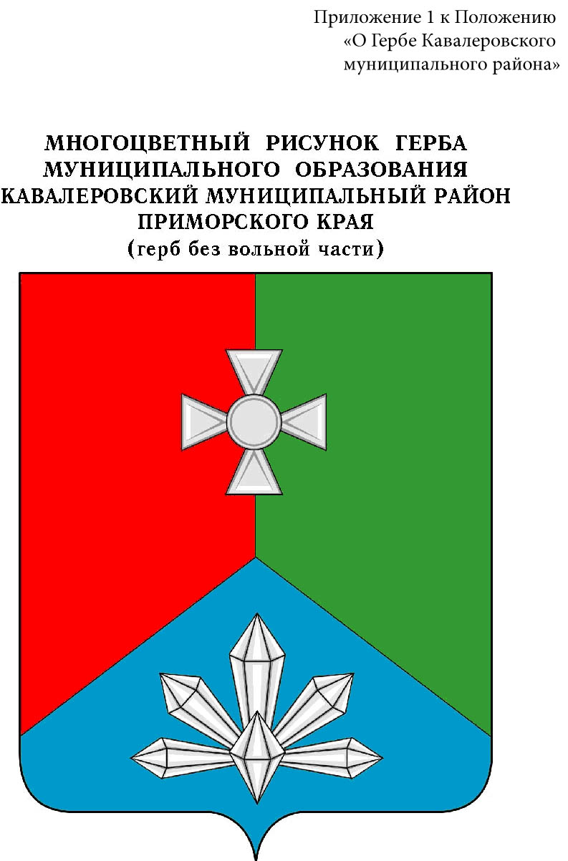

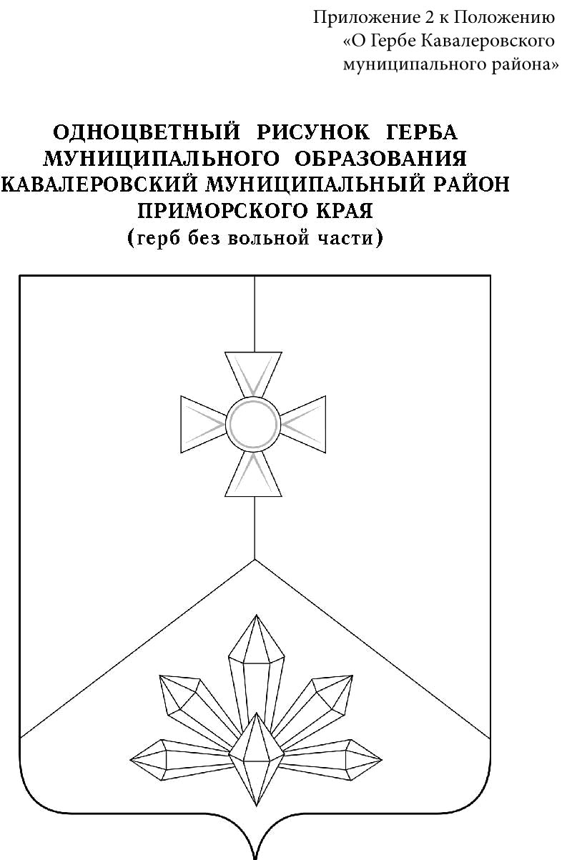
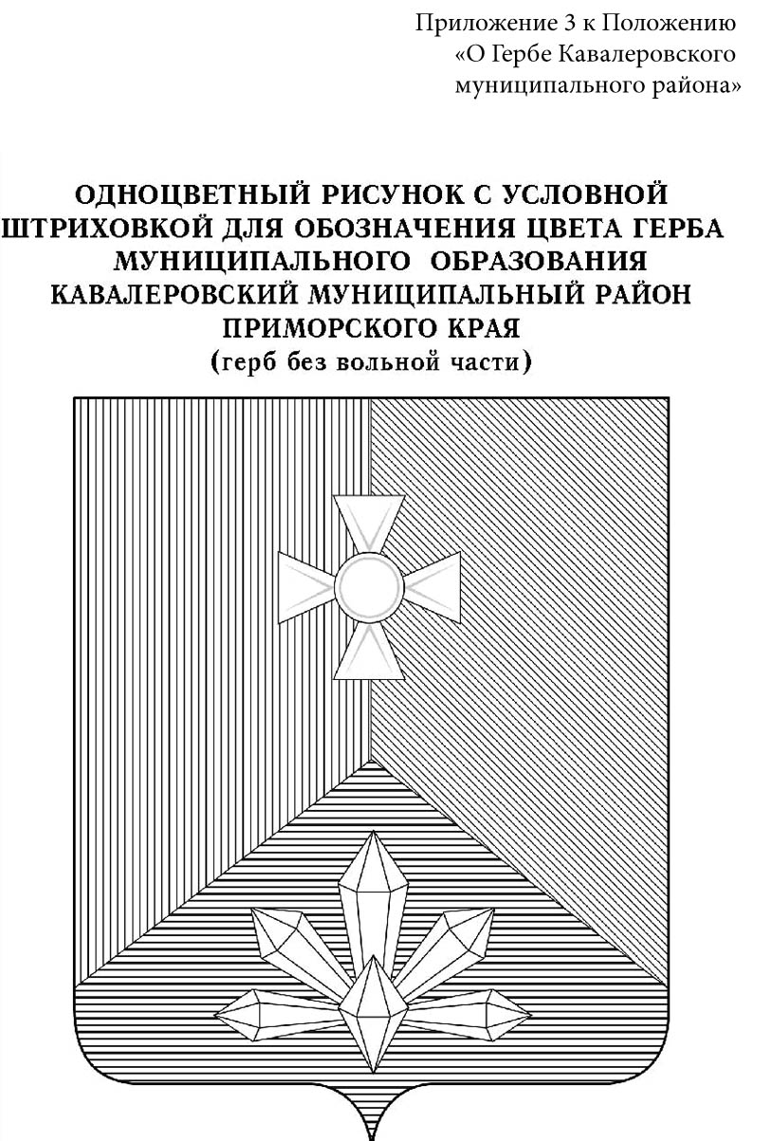

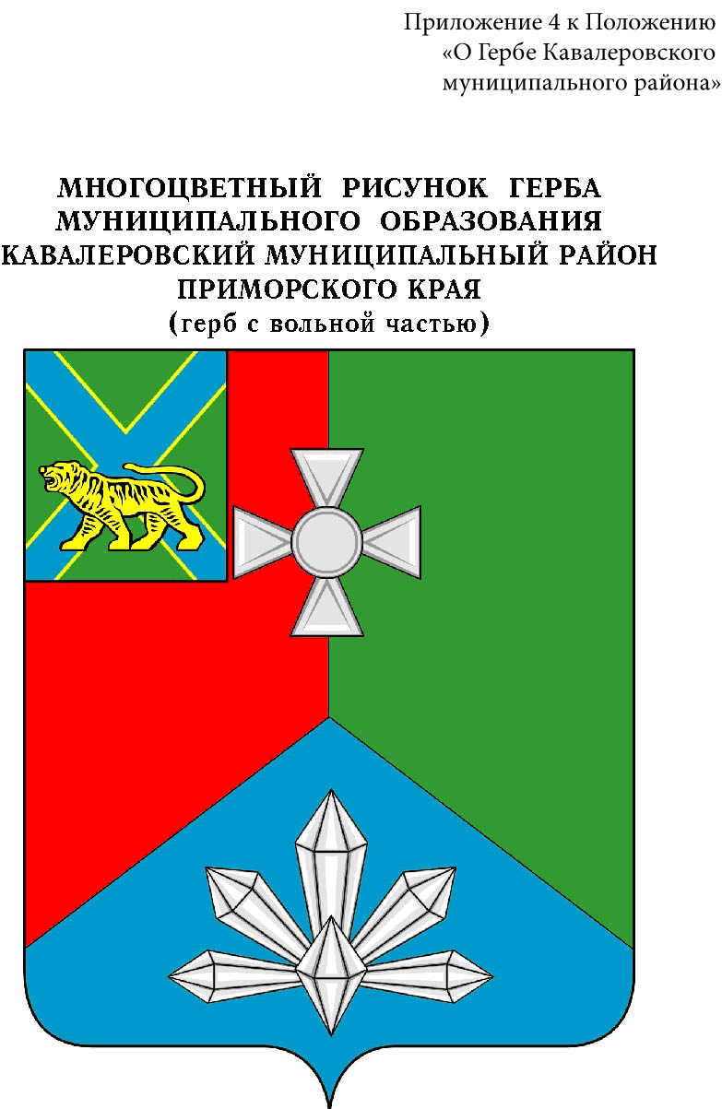
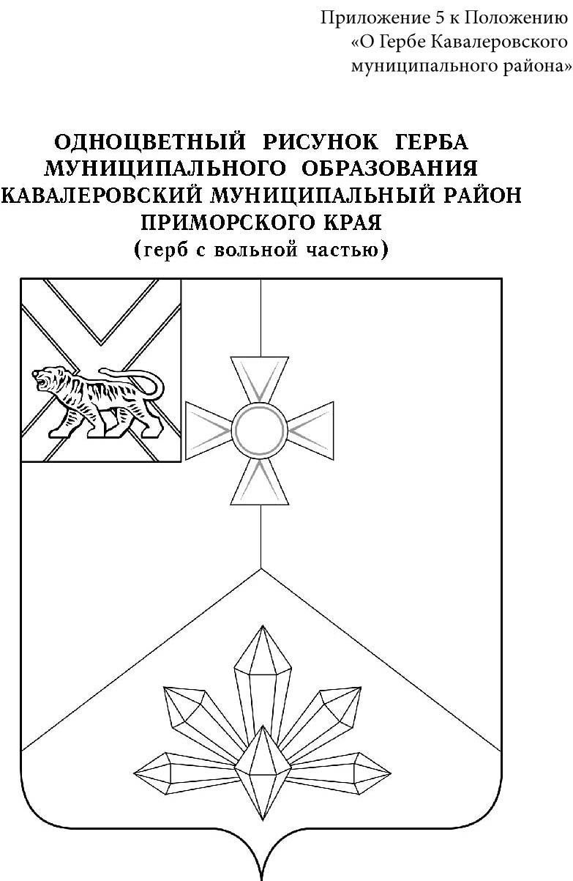

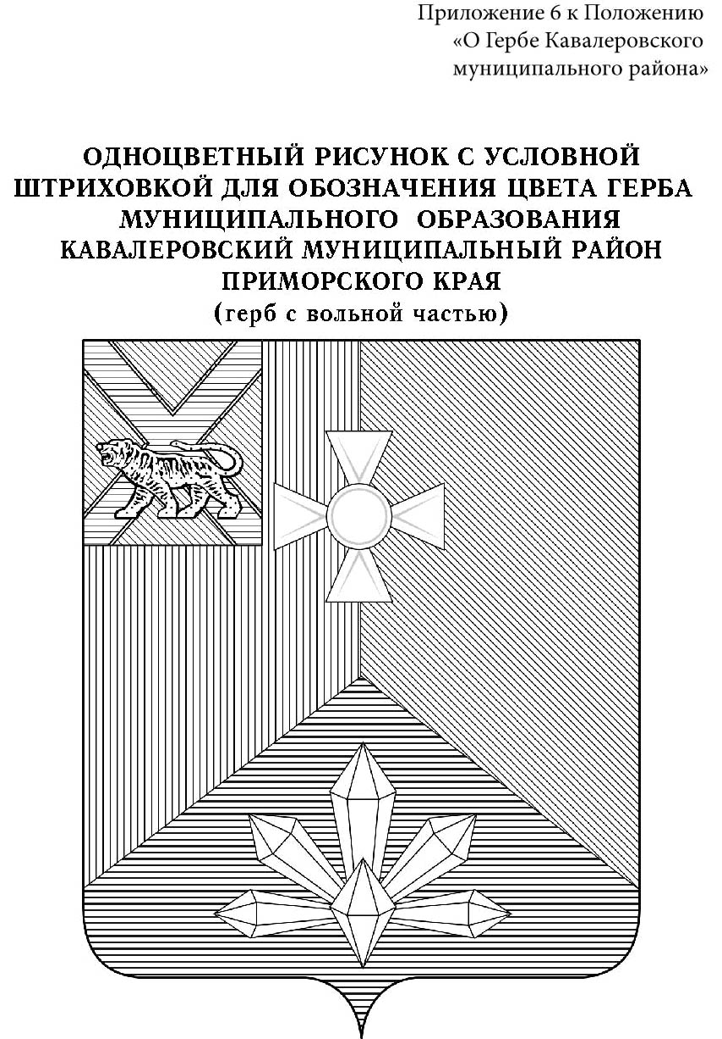

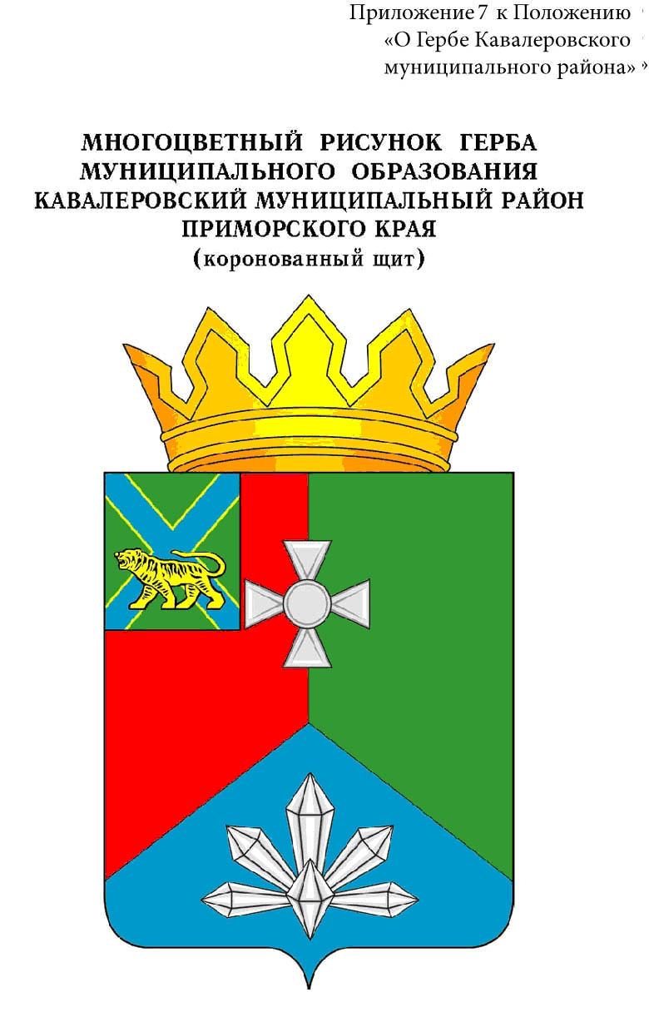

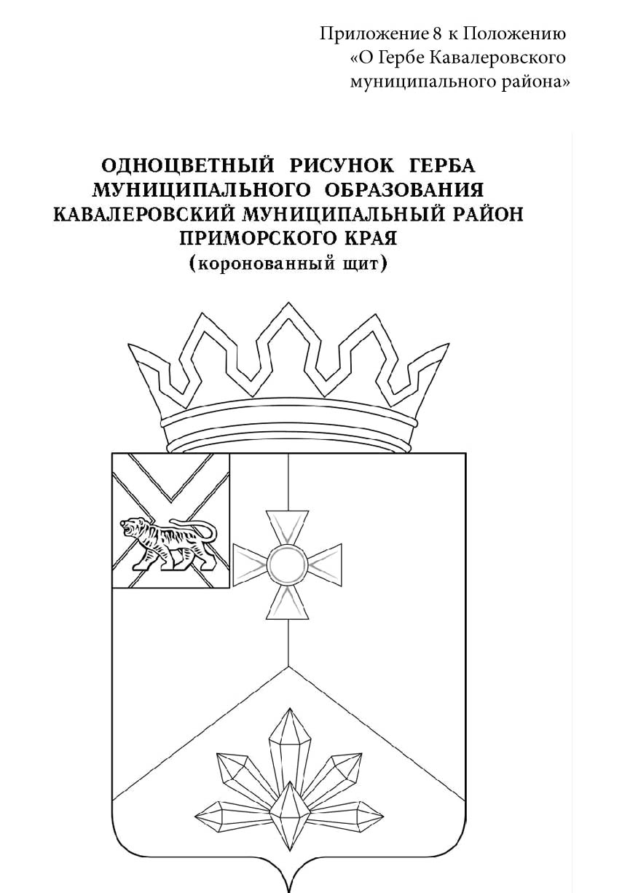
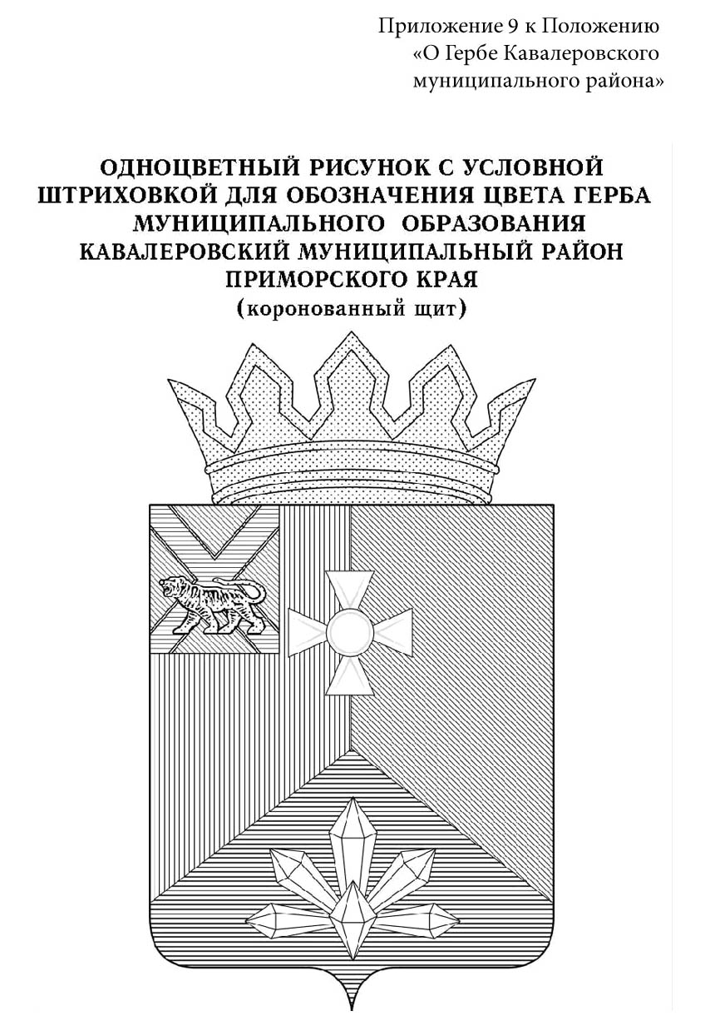

* Понятие «правый угол, справа» - геральдический термин, то есть слева от зрителя и наоборот, “левый угол, слева ” – то есть справа от зрителя.
** Рекомендовано Протоколом № 1 Заседания общественного геральдического совета администрации края от 18 августа 1999 г.

